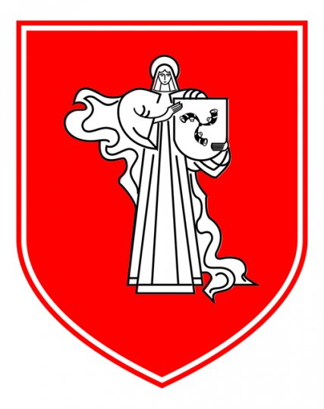

«Звездочка на карте района»

Номер объекта (совпада-ет с № на карте) | Название и описание объекта (его уникальность, интересные факты, историко-культурная ценность) | Фото объекта | Адрес или расположение
1 | Памятный знак «Пушка» в честь земляков, принимавших участие в борьбе с немецко-фашистскими захватчиками.  Мужество и героизм наших земляков – партизан и подпольщиков, воинов Советской Армии, защищавших Родину в годы Великой Отечественной войны, увековечены в городе Жодино многими памятниками.8 мая 2010 года в нашем городе был открыт еще один памятный знак тем людям, чьей самоотверженностью и безграничной любовью к родной земле ковалась общая Победа. Их вклад в нее навсегда останется в истории города и памяти жодинцев.  Пушка установлена в историческом центре Жодино, на пересечении улиц Советской и Фрунзе, в районе, где когда-то зарождалось жодинское подполье. Она символизирует героизм наших земляков, 647 из которых участвовали в борьбе с фашизмом, 200 – погибли.  Среди присутствующих на открытии памятного знака было немало тех, в чьих жилах течет кровь победителей. Этот памятник нашим землякам: Курсевичам, Ясинским. Кулинчикам, Булавским, Маркевичам, Семашко… Всем, кто принял участие в великой борьбе.  Интересный факт. Почему пушка стала основой этого памятного знака? В годы войны партизаны бригады «Разгром» сняли со сбитого самолета пушку, поставили ее на колеса и воевали три года. Позже орудие затопили в болотах. Спустя годы ребята из поискового отряда СШ №1 нашли ее и передали в фонды музея Великой Отечественной войны. | 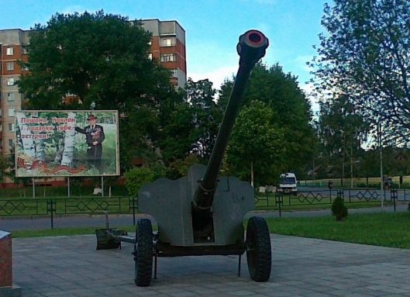  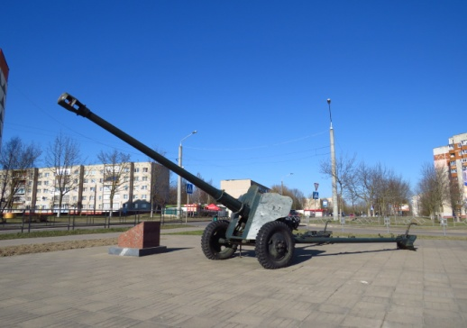  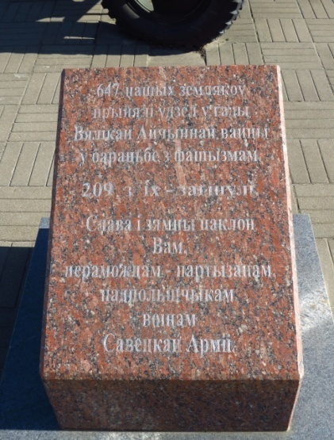 | г. Жодино, пересечение улиц Советской и Фрунзе
2 | Дом-музей Анастасии Фоминичны Куприяновой.  На одной из самых старых улиц нашего города – Московской стоит небольшой деревянный дом с мемориальной доской. Это единственный в Республике Беларусь дом-музей, который посвящён матери-патриотке Анастасии Фоминичны Куприяновой, потерявшей в годы Великой Отечественной войны пятерых своих сыновей, младший из которых, Пётр Куприянов, удостоен звания Героя Советского Союза посмертно.  После войны случилось так, что Анастасии Фоминичне негде было жить. В 1947 году солдатами Слуцкой войсковой части, где служил Петр, специально для матери Героя Советского Союза был построен дом (сегодня зданию 73 года). Долго ждать не пришлось. В тот же год Анастасия Куприянова отмечала новоселье.  Анастасия Фоминична родилась в 1872 году, а умерла в 1979 году, но память о ней осталась, память о белорусской матери и её сыновьях.  14 июля 1980 года решением отдела культуры Жодинского горисполкома здесь был открыт музей. Музей рассказывает своим посетителям, которых за время существования насчитывается более 200 000 человек, о мужестве, подвиге и трагедии семьи одной простой женщины. Но ведь схожих судеб в истории немало и поэтому существование дома-музея является символом памяти о женщинах, чьих детей забрала война.  Количество экспонатов:191 предмет – основного фонда, 30 предметов – научно вспомогательного фонда. На стендах — листок по учету партизанских кадров, снимки из жизни партизан, фотокопия комсомольского билета Петра, его последнее письмо матери, датированное 12.10.1944г. Здесь же фотоснимок мемориального знака, который установлен на месте подвига ефрейтора Куприянова, земля с его могилы.  Экспонаты музея рассказывают и о матери, которая вырастила своих сыновей патриотами.  Интересный факт. Анастасии Фоминичне довелось встретиться в эти годы со многими известными людьми советской страны. Она познакомилась с матерью легендарного героя Краснодона Олега Кошевого, зверски замученного фашистами в годы Великой Отечественной войны, и с матерью и сестрой первого летчика-космонавта Юрия Гагарина, которые приезжали в Жодино. | 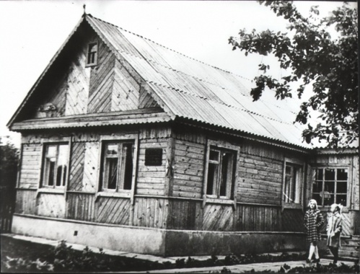  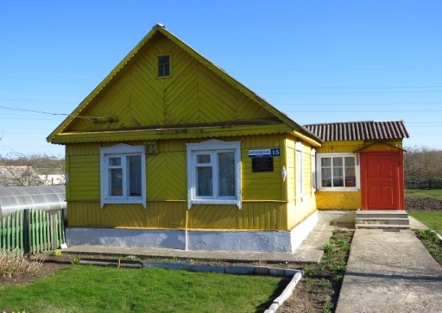  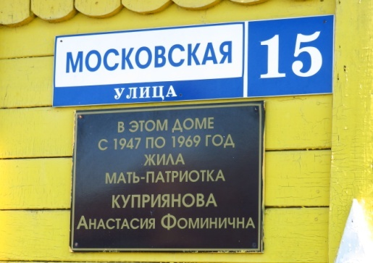  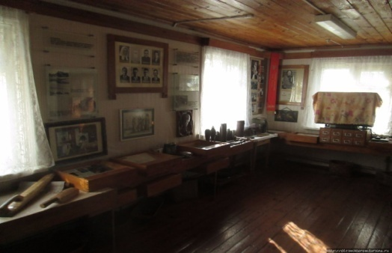  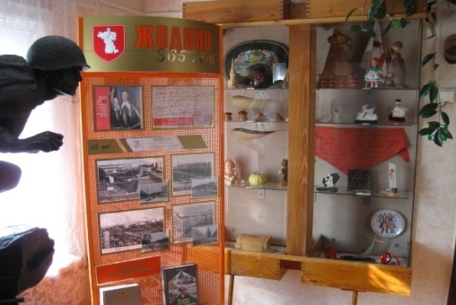  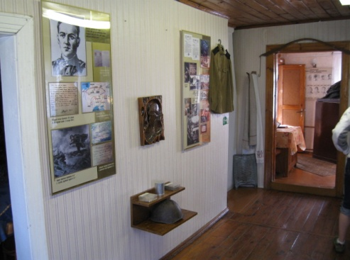 | г. Жодино, ул. Московская,15
3 | Бюст Героя Советского Союза П.И.Куприянова.  Одним из первых памятников в Жодино является бюст Герою Советского Союза Петру Куприянову. Постановлением Совета Министров БССР от 13 ноября 1957 года средней школе № 1 тогда еще поселка Жодино было присвоено имя Героя Советского Союза Петра Куприянова, погибшего 2 ноября 1944 года при освобождении Латвии от немецко-фашистских захватчиков.  Педагогический коллектив учебного заведения обратился с предложением возвести возле школы памятник герою-земляку. Идея была поддержана руководством Смолевичской ГРЭС (директор Ю.Л. Куковатов). Изготовить памятник взялся народный художник БССР скульптор Андрей Онуфриевич Бембель, известный такими монументальными сооружениями, как Курган Славы и площадь Победы в Минске.  30 августа 1958 года бюст Героя Советского Союза Петра Куприянова был торжественно открыт. Ежегодно 2 ноября у памятника проводится День памяти героя. Звучат песни военных лет, выступают ветераны. Учащиеся вновь и вновь слушают о войне и о подвиге, который совершил ефрейтор П.Куприянов. Как он, не дрогнув, закрыл своим телом амбразуру вражеского ДЗОТа, чтобы его товарищи смогли полностью выполнить поставленную задачу по овладению безымянной высоткой 107,7 в далеком Скрундском районе Латвии и победоносно двигаться дальше.  Интересный факт. По свидетельству местных жителей, вскоре после установки бюста к нему часто ходила Анастасия Фоминична Куприянова, плакала и разговаривала с погибшим сыном. | 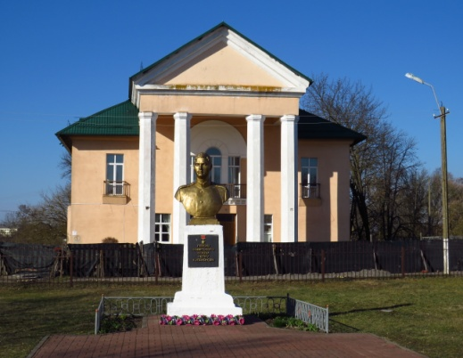  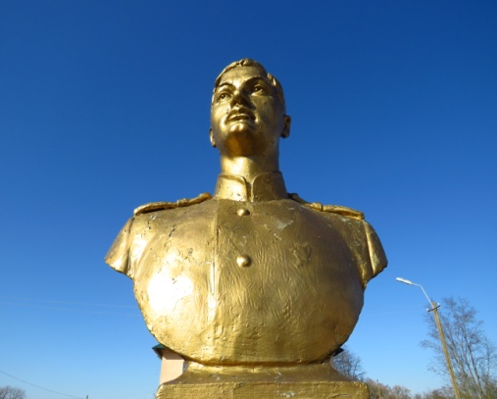  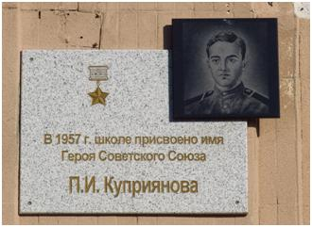  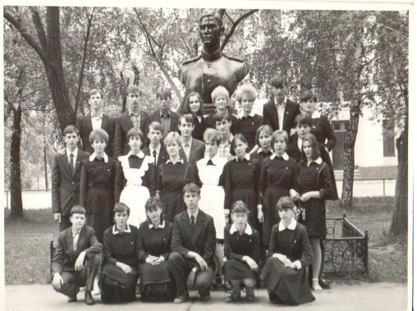 | г. Жодино, ул. Куприянова, сквер средней школы № 1
4 | Памятник Петру Куприянову  Памятник нашему земляку Герою Советского Союза Петру Ивановичу Куприянову был установлен 2 ноября 1964 года по инициативе комсомольской организации Белорусского автомобильного завода на развилке дорог у автостанции.  В мае 2004 года памятник сменил место дислокации: его перенесли в парк имени 50-тилетия Белорусского автомобильного завода. Монумент подвергся реконструкции: нижняя часть оделась в гранит, верхняя покрылась медью. У подножья памятника установили гранитную цветочницу.  Пётр Куприянов родился в 1926 году тогда еще в селе Жодино. 2 ноября 1944 года у высоты возле посёлка Никратце Кулдигского района Латвии 18-летний Петр повторил подвиг Александра Матросова, за что ему было присвоено звание Героя Советского Союза посмертно.  А через дорогу от памятника Петру Куприянову находится монумент матери-патриотке, прообразом которой стала мать Петра Куприянова – Анастасия Фоминична. | 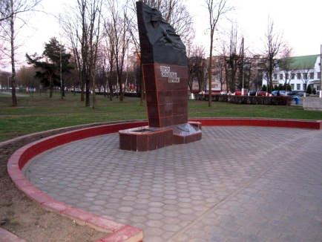  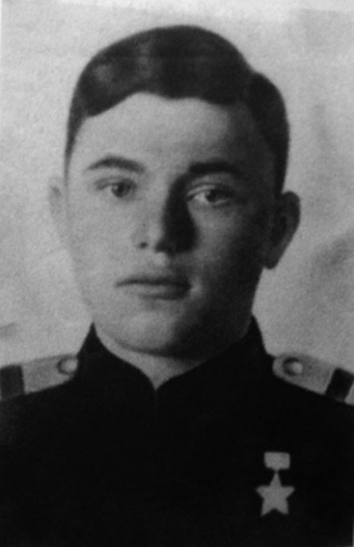 | г. Жодино, парк имени 50-летия БелАЗа
5 | Памятник матери-патриотке  Памятник матери-патриотке стал символом города Жодино. Такого рода памятников в Беларуси больше нет. И во всём мире - единицы.  Монумент был воздвигнут по проекту скульпторов: А.Заспицкого, И.Мисько, Н.Рыженкова, и был посвящен матери-патриотке из Жодино Анастасии Фоминичне Куприяновой.  Пятеро ее сыновей погибли в борьбе с немецко - фашистскими захватчиками, а младший из них - Герой Советского Союза Петр Куприянов - совершил бессмертный подвиг, закрыв своим телом амбразуру вражеского дзота.  Композиция памятника включает две объединенные части: на невысоком постаменте-лестнице фигура матери в простой крестьянской одежде, с натруженными руками. Она олицетворяет духовную силу народа. Совсем рядом, за символической дорогой, окаймленной цветами, пятеро ее сыновей, уходящих в вечность.  Открытие монумента состоялось 29 августа 1975 года. На церемонии присутствовало большое множество гостей, среди которых была и первая женщина-космонавт Валентина Терешкова. Присутствовала на торжественной церемонии и сама Анастасия Фоминична Куприянова. | 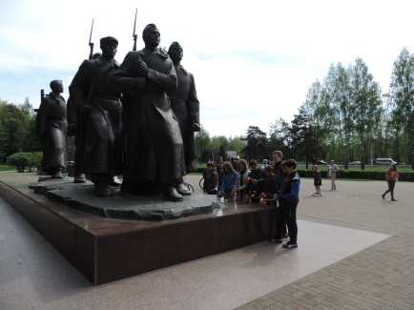  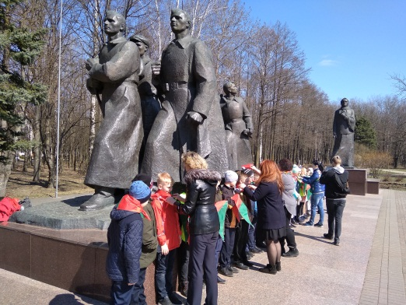  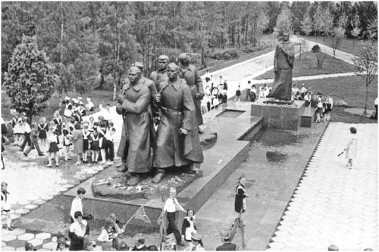 | г. Жодино, пр. Венисье
6 | Железнодорожная станция «Жодино».Мемориальная доска жодинским подпольщикам.  На пятый день войны немцы начали бомбить Жодино. Здесь на железнодорожной станции скопилось много эшелонов с техникой и людьми, которые и стали основной мишенью.  29 июня 1941 года фашисты вошли в Жодино. Для охраны железной дороги и шоссе в Жодино был создан немецко-полицейский гарнизон численностью 500-600 человек. Всё трудоспособное население должно было выполнять разного рода работы по обслуживанию немецкого гарнизона. Женщин заставляли рыть окопы, чистить железнодорожные пути, дежурить на кухне, мужчины занимались заготовкой дров и камней для местного камнедробильного завода, чистили конюшни, предоставляли в пользование свои подводы и лошадей. Вводился комендантский час: после 10 часов вечера выходить на улицу запрещалось.  В 1942 году в Жодино на железнодорожной станции было создано подполье. Подпольщики добывали для партизан информацию о проходивших через станцию немецких эшелонах, о численности и вооружении сил противника в Жодинском гарнизоне, совершали диверсии на железной дороге, минировали немецкие эшелоны и автомашины, устраивали побеги военнопленных. На станции Жодино подпольную комсомольскую организацию создал Дмитрий Кузнецов, избранный комсоргом в октябре 1942 года. Он ежедневно передавал в Смолевичский райком комсомола сведения о движении поездов по станции Жодино, распространял литературу в гарнизонах и среди населения, расклеивал листовки и сводки Совинформбюро на немецком и русском языках на дверях комендатуры и доске объявлений. Кузнецов лично совершил несколько диверсий: зарядом тола взорвал паровоз, миной – пассажирский вагон, где было убито 2 немца и 3 тяжело ранено. Под руководством Кузнецова комсомольцы его организации пустили под откос паровоз.  Осенью 1943 года фашисты напали на след Жодинского подполья. Многие патриоты были арестованы и казнены: братья Дмитрий и Владимир Кузнецовы, Александр Аксенович, Семен Кирпик, Василий Ботяновский, Березко, Петр Шатравко, Щукин, Иосиф Симончик. В память о героизме жодинских подпольщиков на здании станции в 2002 году установлена мемориальная доска. | 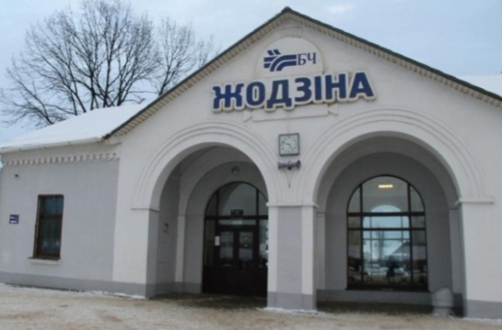 | г. Жодино, ул. Партизанская, дом 6

